管理体系审核记录表
过程与活动、  抽样计划 | 涉及  条款 | 受审核部门： 管理层 主管领导：李中标 陪同人员：何荣伟 | 判定
过程与活动、  抽样计划 | 涉及  条款 | 审核员：张磊 （远程审核微信进行沟通取证） 审核时间：2022.7.12 | 判定
过程与活动、  抽样计划 | 涉及  条款 | 审核条款：4.1/4.2/4.3/4.4/5.1/5.2/5.3/6.1/6.2/6.3/7.1/9.1.1/9.1.3/9.3/10.1/10.3 | 判定
企业基本信息 |  | 企业基本情况  1、总经理/管代:李中标/ 何荣伟  2、按照认证范围公司提供的法律证明文件有：营业执照，统一社会信用代码：913301835687667034；网上查看企业经营状况：正常；  3、杭州富阳诺德液压技术有限公司成立于2011年2月18日, 注册资本500万元，注册地址：位于浙江省杭州市富阳区银湖街道洪庄村，经营地址：浙江省杭州市富阳区银湖街道洪庄村；  4、企业办公区域面积 300平米，生产车间约 4000平米，库房约 100平米；  5、主要经营范围：液压机械配件（液压部件）的生产  6、公司设有管理层、综合部、生产部、供销部、质检部等部门；  7、经营状态：无质量事故、无被投诉情况发生，网上查看企业信息：经营状态正常  8、初审阶段问题验证:初审提出的问题已整改。 | Y
组织及其环境 | 4.1 | 企业识别的内、外部因素：  外部因素：考虑国际、国内、本地的各种法律法规、技术、行业竞争、市场环境、外部文化、社会因素和经济因素等相关因素。  生产部：外部（地理位置、现存污染、法律、竞争、市场、文化、社会和经济环境等）  供销部：外部（法律、技术、竞争、市场、文化、社会和经济环境等）  管理者代表：外部（社会和经济环境等）  内部因素：内部管理、价值观、企业文化、企业的知识和管理绩效等相关因素；  组织的价值观取向：技术创新、精心制造、顾客满意、持续改进；  生产部：内部（公司价值观、企业文化、人员能力、体系运行、过程能力等），；  供销部：内部（产品、活动、服务、业绩表现等）  管理者代表：内部（战略、知识、人员能力、业绩表现等）  管理者代表每年在管理评审前组织一次全面的内外部环境要素识别与评审。另外各部门在获得内外内外部环境要素信息变化时，应及时告知管理者代表，由管理者代表对《组织内外部环境要素识别表》进行修订。  在2022年3月27日份组织的管理评审中对内外部环境的变化进行了评审，对国家、行业、地方质量法律法规所编制法规清单中的内容进行了增减，对内外部因素的识别有效控制。  企业识别的内外部因素客观、全面 。 | Y
相关方的要求和期望 | 4.2 | 公司确定了与质量管理体系有关的相关方包括但不限于顾客、所有者、组织中的成员、供应商、银行、工会、合伙人、竞争对手或社会团体或行业协会。  相关方对企业的要求有：  客户：造价合理，性价比高 ；持续稳定的造价咨询及服务能力；按约定时间交付  供应商：交易价格公平合理；按约定时间付款  员工：提供岗位培训及晋升加薪机会  企业对这些相关方要求和期望进行监视和评审的方法有：管理者代表每年在管理评审前组织一次全面的内外部环境要素识别与评审，各部门在获得内外部环境要素信息变化时，应及时告知管理者代表，由管理者代表对《相关方的需求和期望监测和评审》进行修订。 | Y
质量管理体系的范围 | 4.3 | 审核范围：液压机械配件（液压部件）的生产。  删减情况：企业依据客户要求和成熟的工艺进行生产，不存在产品和服务的设计和开发过程，故删除ISO9001:2015标准8.3条款，删减此条款不影响企业遵守法规要求和提供客户需求能力 。  外包过程：表面处理，按照采购程序进行管理。  特殊过程：工艺中无特殊过程。  企业质量管理体系的边界和适用性符合要求。 | Y
质量管理体系及其过程 | 4.4 | 经查阅上报文件了解到：组织按照标准要求和实际情况识别策划建立了质量管理体系所需的过程，对标准要求的各条款过程的具体控制方法作了具体规定，建立了完整的质量管理体系。  依据ISO FDIS 9001:2015标准的要求并结合本公司的具体情况，采取PDCA的过程方法，建立、实施、保持并持续改进质量管理体系。企业识别并确定了如下分工及过程：  销售过程、采购过程、生产制造及外包加工过程、监视测量及不合格品管理过程、数据分析与改进等多个过程。 | Y
领导作用和承诺  总则 | 5.1.1 | 最高管理层都具有较强的管理意识 ，明确管理承诺。主要通过以下活动来实现管理承诺：  对质量管理体系的有效性承担责任；  确保制定质量管理体系的质量方针和质量目标,并与组织环境和战略方向相一致；  确保质量管理体系要求融入与组织的业务过程；  促进使用过程方法和基于风险的思维；  确保获得质量管理体系所需的资源；  沟通有效的质量管理和符合质量管理体系要求的重要性；  确保实现质量管理体系的预期结果；  促使、指导和支持员工努力提高质量管理体系的有效性；  推动改进；  支持其他管理者履行其相关领域的职责。  目前各项工作基本得到实施，并取得了一定的效果。 | Y
以顾客为关注焦点 | 5.1.2 | 通过确定顾客相关要求，提供相应产品与相关服务，对顾客使用情况进行跟踪调查；并对顾客满意度感受进行测量与分析，以改进产品与服务。  策划和规定了由综合部定期对顾客实施满意度测评，从各方面提高顾客的满意度。在2021年12月20日份的客户满意度材料提报的顾客满意度95%。实现顾客满意度≥96.9%的目标。 | Y
质量方针 | 5.2 | 质量手册明确了质量方针：技术创新、精心制造、顾客满意、持续改进。  基本与企业宗旨相符，对方针的含义进行了说明，隐含了满足要求和持续改进的承诺，为制定和评审质量目标提供了框架，通过管理手册、员工手册的分发、内部培训、标语、宣传栏张贴等形式，方针已告知员工，并在管理评审会上对其适宜性进行评价。  结论：基本适宜、有效。 | Y
组织的岗位、职责和权限； | 5.3 | 公司质量管理体系覆盖的部门包括：管理层、综合部、供销部（含仓库）、生产部（含车间）、质检部，部门职责划分尚可。  在《质量手册》中规定了各部门及主要岗位人员的工作职责、权限，职责包括了标准要求的所有要求，充分适宜，上述文件通过发放的形成传达到相关部门和人员。 包括各级管理者做出的相关责任的承诺等。查相关制度包括质量管理制度等，基本明确了各级人员的质量管理职责等。确认公司目前人力资源、基础设施、技术人员、财力、信息等资源均能保证。  符合标准要求。详见各部门5.3条款审核记录。 | Y
应对风险和机会的策划 | 6.1 | 查见《风险和机遇应对措施控制程序》，确定了组织需应对的风险和机遇，如：政策风险、市场需求风险和业务风险、战略决策风险、环境风险、财务风险、管理风险、经营风险等，组织考虑了适用的法律法规、客户要求变更造成的风险等，  组织成立了风险/机遇管理团队，对发现的风险和机遇进行分析和评估，制定了风险管理计划，并向总经理报告风险和机遇评估结果。  风险和机遇的评审每年至少实施一次（不超过12个月），必要时增加风险评审的次数。通过评审形成风险评估报告、持续改进的机会。 | Y
  主要的风险描述 | 应对措施 | 措施的有效性
  1.原材料品质保证 | 1. 采购专人监管；2.合同供方管理；3.进货检验；4.原料储存管理 | 有效不足
  2.生产过程中质量风险 | 1.首检确认管理；2.成型控制；3.表面处理过程控制 | 有效不足
质量目标及其实现的策划 | 6.2 | 公司的质量目标为（随质量手册发布实施，2021年1月10日）：  目标 结果  产品一次性交付合格率≥98% 100%  顾客的满意率≥95% 96.9%  质量目标在各部门进行了分解，并在2021年12月30日进行了考核，结果显示本年度质量目标实现。 | Y
变更的策划 | 6.3 | 企业提供了《组织变更管理控制程序》对包括：管理变更、新扩改基建、新增设备实施、安全设施、新材料、设备用途更改进行了控制，对变更的部门职责进行了规定，按照风险的角度对变更的管理分为三级管理，重大变更、一般变更、临时变更。管理者代表负责组织“变更评估小组”会议，所有的变更在变更前应进行风险评估，变更的全过程要留有记录。  目前组织尚未涉及质量管理体系变更的情况。 | Y
资源 | 7.1.1 | 公司的各项资源基本充分，包括：人力资源、基础设施、工作环境、技术、信息和组织知识等。  企业办公区域面积 300平米，生产车间约 4000平米，库房约 100平米  提供了设备台帐，主要生产设备：普通车床、数控车床、金火数控、锯力皇锯床、研磨机、电焊机、环缝自动焊接机床等；  主要检测设备为外径千分尺、游标卡尺等；  公司目前工作人员共计40人，其中管理人员6人。  现有各项资源基本能满足生产的要求，基本能满足体系运行的要求。 | Y
监视和测量总则 | 9.1.1 | 企业确定了质量体系运行所需的监视和测量过程，明确了需监视和测量的过程、监视和测量的时机等标准要求的内容，如：通过进货验证、过程检验、出库检验证实产品的符合性；通过内审、管理评审、顾客满意率调查、顾客对产品质量反馈意见等证实体系的符合性；组织策划应用的统计技术有统计表、调查表等，对监测结果进行分析和评价。  监视、测量、分析和评价的策划基本符合标准要求。 | Y
管理评审 | 9.3 | 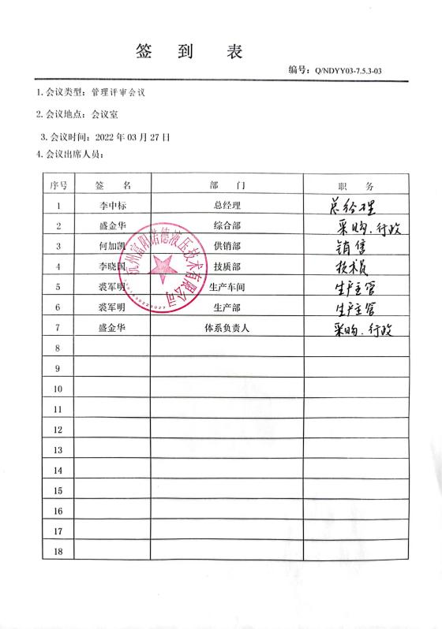  公司体系文件规定：一年至少要进行一次管理评审，由总经理主持。特殊情况下，可增加管理评审频次。评审内容包括：内审结果；质量方针和目标的适宜性；过程的控制情况；产品的符合性；改进的需求等。  查管理评审的计划：  管理评审的时间：2022年3月27日  主持人：李中标 参加人：总经理、管理者代表、部门负责人。  要求每个部门需提交的管理评审输入内容包含了标准条款的要求。时间安排符合程序文件的要求。  编制：盛金华 批准：李中标 日期：2022年3月20日。  查看管理评审输入的资料：  各部门提交了质量管理体系运行情况报告。内容包括质量体系运行整体报告、公司管理方针、目标及体系运行情况报告、纠正措施、预防措施实施有效性评价报告、资源配置合理性有效性评价报告、顾客满意度评价报告。输入内容基本符合标准要求。  提供管理评审会议记录：各部门负责人汇报了各部门的质量管理体系运行情况，质量负责人汇报了公司管理体系运行状况和内审不合格的整改情况，参会人员根据各部门的汇报情况展开讨论，总经理总结本次管理评审，同时就改进的决议做出了安排。  查看管理评审报告：  经过评审组讨论，形成如下评审结论：公司的质量方针和目标与公司目前的情况是适宜的、充分的。公司的管理体系与公司目前的状况是适宜、有效的，正沿着良性发展的道路运行着。  此次管理评审确认：质量管理体系是适宜的，充分且有效的。  改进措施：本次会议中提出的问题：“改进8.6检验过程的技术指导和制度落实”，由综合部组织验结果报总经理。  综上所述，本公司质量管理体系运行基本上有效，并要求各部门继续并持之经恒地运行，达到持续改进的目的。 | Y
改进总则 | 10.1 | 公司策划的监视、测量、分析及改进管理体系的系统主要过程包括：顾客满意度调查；内部审核；过程的监视和测量；产品的监视和测量；不合格的控制；数据分析；管理评审；纠正措施等，这些过程在《质量手册》中都进行了明确的规定。  测量、分析和改进等自我完善机制，基本在正常运行，通过基本上确保管理体系的持续改进。公司通过发现问题解决问题，使体系的运行不断完善。在改进效果方面主要是提高了管理的规范性及服务质量。 | Y
持续改进 | 10.3 | 公司通过内审、管理评审，对管理体系中、公司经营中及需应对的风险和机会进行策划和调整，使体系予以持续改进。 | Y

说明：不符合标注N

管理体系审核记录表
过程与活动、  抽样计划 | 涉及  条款 | 受审核部门： 综合部 主管领导：何荣伟 陪同人员：李晓国 | 判定
过程与活动、  抽样计划 | 涉及  条款 | 审核员：张磊 （远程审核微信进行沟通取证） 审核时间：2022.7.12 | 判定
过程与活动、  抽样计划 | 涉及  条款 | 审核条款：5.3/6.2/9.1.3/9.2/10.2 | 判定
综合部的岗位、职责和权限 | 5.3 | 综合部部长：何荣伟  查见《质量手册》中人员岗位、职责和权限要求，规定了公司各个岗位的主要职责和相关要求。  综合部的主要职责有：  职责和权限：因公司人员较少，各项主要职能工作主要在综合部，具体职责包括：体系文件管理、人力资源、产品检验、不合格品管理、数据分析、采购、销售等过程的管理。 | Y
综合部的质量目标及完成情况 | 6.2 | 质量目标的制定符合部门主要工作流程实际情况，有针对性，可测量。与质量方针保持一致。明确了目标考核的具体方法和频次。  质量目标：  2022年度培训计划8项内容，已完成5项培训，提供了培训计划及培训记录，  考核期限为 2021 年1 月至 2021年 12 月，培训计划完成率为100%。  企业提供得《质量目标考核》仅考核到2021年12月份，未能对2022年度目标完成情况进行适时更新 | N
  质 量 目 标 | 目标值 | 评价方式 | 完成情况
  人员配置率 | ≥95% | 人员配置数/人员配置总数×100% | 100%
  知识有效利用率 | ≥95% | 知识有效利用数/知识有效利用总数×100% | 100%
  培训合格率 | 100% | 培训合格数/培训总数×100% | 100%
  培训计划执行率 | 100% | 培训执行数/培训计划总数×100% | 100%
  质量意识宣传普及率 | 100% | 质量意识宣传有限数/质量意识宣传总数×100% | 100%
  文件有效率 | 100% | 文件传递有效数/文件总数×100% | 100%
  记录填写符合率 | 100% | 记录检查有效数/记录检查总数×100% | 100%
分析与评价 | 9.1.3 | 建立《顾客沟通及满意度控制程序》《数据分析控制程序》对信息进行分析处理。  查通过体系运行所进行监视和测量结果的分析评价：  1、产品的符合性：通过进货检验、销售服务检验及不合格品的控制达到产品的符合性；  2、顾客满意程度：对客户进行顾客满意度调查，经统计顾客满意度达到95%，达到了预期目标；  3、对供应商年度评价，从产品质量、交货期、价格、售后服务等方面进行评价。  4、查质量目标统计表，均满足策划的要求。  5、针对识别出的风险和机遇采取了相应的措施；优选供应商，拓展销售渠道，此项措施正在组织实施中。  6、管理体系改进的需求：通过体系运行，产品的符合性、内审、管评的有效性及企业持续改进，不断完善各项软硬件环境，提高产品质量，满足客户需求。  --抽2021.12.30日提供的部门质量目标考核记录中，顾客满意度为96.9%，成品检验合格率达100%，在2022年3月27日管理评审报告中由综合部负责人何荣伟 汇报了顾客满意度评价报告，结论：客户对我公司的产品质量及服务基本是满意；同时提出了改进的需求：应善于找出差距，采取措施，持续改进，不断提高顾客的满意度。  综上所述，基本符合标准要求。 | Y
内部审核 | 9.2 | 编制《内部审核控制程序》，基本符合标准要求。  经查问：总经理、管代、各部门主管均经培训并参加了内部审核。  2022年3月1-2日开展了管理体系内部审核活动，并提供有以下内审的资料：  ——《审核实施计划》，批准：李中标。计划中规定审核的目的、依据、范围、时间、审核安排；审核组成员。  计划中没有漏标准条款、没有遗漏体系覆盖的部门和场所，内审员没有审核自己的工作。  ——内审首末次会议签到（领导层、各部门负责人）；  ——内部审核检查表，审核按计划进行，没有遗漏标准条款及体系覆盖的部门和场所，内审员没有审核自己的工作。  ——本次内审发现1项不合格，在技术部8.6条款：未见有2022年11月浙江国虎钢铁有限公司的圆钢、无缝管的检验记录，为一般不符合项，查看《不符合报告》，不符合事实描述清晰，不符合原因分析准确，并制定了纠正及纠正预防措施，且措施可行，并对其有效性进行了验证，验证人：盛金华2022.3.3  ——本次内审编制有《内部管理体系审核报告》，对内审进行了综述和体系运行情况的评价，对纠正措施提出整改的要求。  结论：公司的质量管理体系基本符合标准要求，且适宜、有效  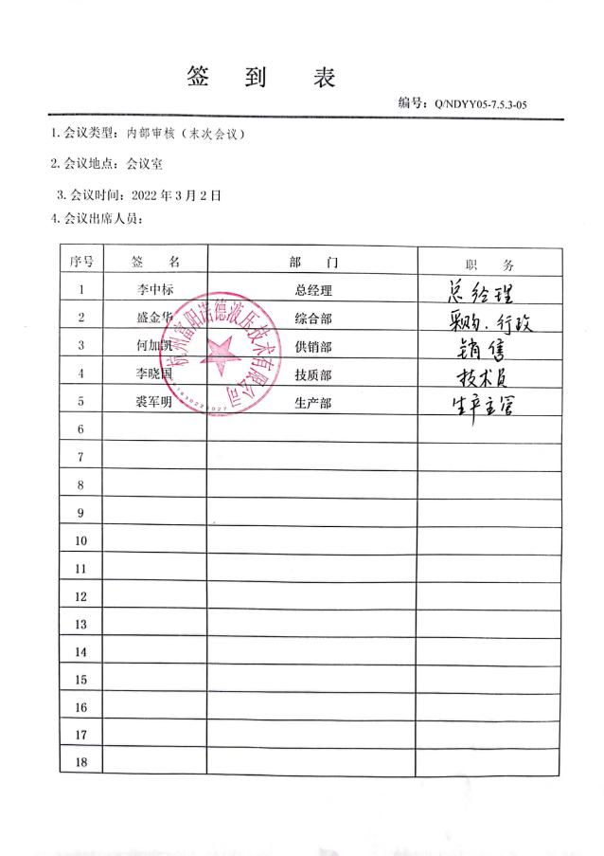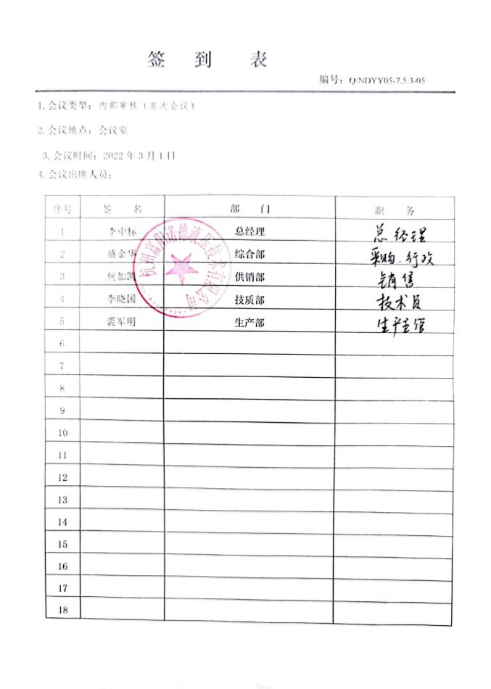 | Y
不合格和纠正措施 | 10.2 | 保持实施《不符合、纠正和预防措施控制程序》、《事故调查处理控制程序》，对纠正预防措施识别、评审、验证，事故事件报告、调查、处理等作了规定，其内容符合组织实际及标准要求。  对内审中提出不合格项进行了原因分析,并制定、实施了纠正措施，并由内审员对所采取的纠正措施进行了验证，纠正措施有效，管理评审中发现的薄弱环节，分析了原因，采取了纠正措施（参见内审和管理评审审核记录）。  体系运行以来公司按照体系的要求，通过运行控制、加强培训，以及开展管理评审活动等方式采取预防措施，防止不符合/不合格的发生，不符合得到了有效控制，人员质量、环保、安全意识有了明显提高，没有发现潜在的不符合，没有发生重大质量事故和投诉处罚，没有发生环境、职业健康安全事件和投诉处罚。
说明：不符合标注N

管理体系审核记录表
过程与活动、  抽样计划 | 涉及  条款 | 受审核部门： 供销部 主管领导：何加凯 陪同人员：何荣伟 | 判定
过程与活动、  抽样计划 | 涉及  条款 | 审核员：张磊 （远程审核微信进行沟通取证） 审核时间：2022.7.12 | 判定
过程与活动、  抽样计划 | 涉及  条款 | 审核条款：5.3/6.2/8.2/8.4/8.5.3/8.5.5/9.1.2 | 判定
业务部的岗位、职责和权限 | 5.3 | 供销部经理：何加凯  查《质量手册》中人员岗位、职责和权限要求，规定了公司各个岗位的主要职责和相关要求。  业务部的主要职责有：  （1）进行市场调研，了解顾客的期望；  （2）与顾客联系并向其提供服务，负责顾客财产的管理；  （3）收集并分析顾客满意度信息，负责顾客沟通及顾客意见的处理。  （4）负责本部门的日常事务。  （5）组织综合部员工培训。  （6）负责组织实施合格供方的评定、选择和业绩评价；  （7）负责物资采购需求文件的编制和实施；  何经理清楚其职责 | Y
销售部目标及其完成情况 | 6.2 | 质量目标的制定符合部门主要工作流程实际情况，有针对性，可测量。与质量方针保持一致。明确了目标考核的具体方法和频次。  质量目标：  提供了“2021年1月—2021年12月份质量目标考核记录”，显示目标均已完成。 | Y
  质 量 目 标 | 目标值 | 评价方式 | 完成情况
  合同评审完成率 | 100% | 合同评审完成数/合同总数×100 | 100%
  顾客要求识别准确率 | ≥95% | 顾客要求正确识别数/顾客要求总数×100 | 100%
  原材料采购及时率 | ≥95% | 原材料采购及时到货数/原材料采购总数×100 | 100%
  原材料批次合格率 | ≥99% | 原材料合格数/原材料采购总数×100 | 100%
  顾客财产完好率 | 100% | 顾客财产完好数/顾客财产总数×100 | 100%
  交付及时率 | ≥98% | 产品交付及时数/产品交付及时总数×100 | 100%
  顾客满意度 | ≥95% | 根据顾客满意度调查结果和过程业绩结果计算 | 96.9%
  顾客投诉及时回复率 | 100% | 顾客投诉及时回复数/顾客投诉总数×100 | 100%
顾客沟通 | 8.2.1 | 顾客沟通方式有电话、传真、电邮等联系形式。确认订单时向顾客了解顾客对产品质量、生产进度等的要求；向顾客报告生产的进度，再次确认交货地点、时间等，及时收集顾客对产品的反馈信息，开展顾客满意度调查，包括顾客抱怨和投诉，未发生顾客投诉。 | Y
产品和服务要求的确定 | 8.2.2 | 该公司主要产品为液压机械配件（液压部件）的生产。  该公司产品按照国家标准、法律法规要求及顾客要求生产，与产品有关的要求主要体现在合同及相关法律法规中。  另外，该公司确定并收集了《GB/T 2347-1980液压泵及马达公称排量系列》、《GB/T 17483-1998液压泵空气传声噪声级测定规范》等相关法律法规及标准文件，将其中的相关要求作为与产品有关要求的补充。 | Y
产品和服务要求的评审 | 8.2.3 | 该公司签订的书面合同，由供销部组织相关部门会签的形式进行评审，并做好《合同评审记录》的记录。  查“合同登记表”，内容包括：客户名称、客户单位地址、主要产品或服务范围、签订日期。  企业提供签订书面合同3份，提供了3份《合同评审表》。  ——顾客名称：南昌矿机集团股份有限公司，签订时间：2022-1-8  交货日期：2022年2月15日  产品名称：肘板张紧油缸 楔形块调节油缸  产品要求：明确了产品名称、规格型号、数量、交货期等。  评审结论：可以签订。总经理 李中标 2021.1.8  ——顾客名称：安徽佳航智能设备有限公司，签订时间：2022.4.26  交货日期：一周。  产品名称：气动泵  产品要求：明确了产品名称、规格型号、数量、单价等。  评审结论：可以签订。总经理 李中标 2022.4.25  ——顾客名称：杭州山虎机械有限公司，签订时间：2022.4.25。  交货日期：45天后。  产品名称：液压锁紧缸、液压保险缸  产品要求：本合同为为甲方定制加工合同，产品要求满足甲方技术标准（质量要求、图纸），样品作为验收标准。  评审结论：可以签订。总经理 李中标 2022.4.24  ……  以上合同自签订后没有变更发生，以上合同均正在履行中。  没有合同更改的情况，如果需要更改，需对更改内容重新评审。  合同评审相关活动的开展符合文件策划的要求。  企业提供合同评审记录，但评审记录中生产部、供销部未能分别对以下内容进行了评审：是否符合法律法规、技术和供应能否满足、交货期限、交货方式、价格、付款期限、质量保证能力等进行了评审，不符合Q8.2.3标准的要求，已开具不符合 | Y
产品和服务要求的更改 | 8.2.4 | 经电话询问，未发生合同变更及顾客要求发生变更造成与先前合同或订单要求表述存在差异的情况。 | Y
外部提供的过程、产品和服务的性质  总则 | 8.4.1 | 编制《外部提供过程、产品和服务的控制程序》，规定了对选择评价和重新评审供方的方法。通过调查供方的质量保证能力如：具有营业登记、产品质量、质量保证能力、价格、交货、服务、质量管理体系等方面进行评价。  主要采购物资有：钢材、液压部件、铝材、压铸件、密封圈等。  识别的外包过程：表面处理为外包过程。按照《供应商管理程序》进行了评价，并编制了《合格供方名单》。  查《合格供方名录》，共显示合格供应商浙江国虎钢铁有限公司、宁波华杰液压机械有限公司、余姚市瑞磊机械有限公司、安徽金湛机电科技有限公司等9家供应商，内容包括：序号、供方名称、地址、提供产品、是否合格评定等。  ——抽查浙江国虎钢铁有限公司《供方调查评价表》  提供产品：钢材  评价内容：业绩信誉、质量保证、生产能力和供应能力、价格、以往质量使用情况等。  评价结论：该公司产品价格合理，质量可靠，供货及时，同意列为合格供方，李中标 2022.1.6。  ——抽查宁波华杰液压机械有限公司《供方调查评价表》  提供产品：液压部件  评价内容：业绩信誉、质量保证、生产能力和供应能力、价格、以往质量使用情况等。  评价结论：该公司产品价格合理，质量可靠，供货及时，同意列为合格供方，李中标 2022.1.6。  ——抽查安徽金湛机电科技有限公司《供方调查评价表》  提供产品：电机  评价内容：业绩信誉、质量保证、生产能力和供应能力、价格、以往质量使用情况等。  评价结论：该公司产品价格合理，质量可靠，供货及时，同意列为合格供方，李中标 2022.1.6。  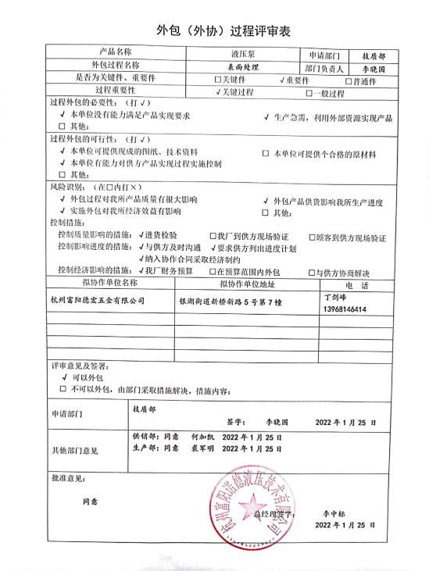  公司对供应商的管理和控制按照策划的要求开展。 | Y
采购过程及控制类型和程度 | 8.4.2 | 编制了《外部提供过程、产品和服务的控制程序》文件。按文件要求对外部供方及其提供的产品或过程进行控制。通过调查供方的质量保证能力如：具有营业登记、产品质量、质量保证能力、价格、交货、服务、质量管理体系等方面进行评价。  采购产品的进货检验。  查看采购产品及入库单，均为从合格供方处采购。 | Y
提供给外部供方的信息 | 8.4.3 | 供销部根据《请购单》，确定需要实施采购的任务，由部门主管进行签核。公司已建立、保持与合格供方信息反馈渠道，及时沟通、保持协调，有良好的互惠关系；采购信息充分、可靠，采购产品的要求明确、适宜（包括品名、规格、数量、交付期、价格等）；  查看2021.11.1的无缝管、圆钢采购合同，供应商：浙江国虎钢铁有限公司；2022.2.21的橡胶O型圈、密封圈的采购合同，供应商：广州密骏机械设备有限公司，采购合同均规定了品牌、规格型号、剪切尺寸等技术要求，数量，单价及供货周期、验收的技术要求等信息。  从供方评价记录中看出对于已有的合格供方提供的产品，均满意。 | Y
顾客或外部供方的财产 | 8.5.3 | 公司质量手册中规定顾客或外部供方财产可能包括材料、零部件、工具和设备、顾客的场所、知识产权和个人信息。生产部、仓库负责接收顾客财产，并对顾客财产进行使用和维护保管。制定《顾客财产控制程序》对顾客财产进行维护。  公司目前无有形的外部供方财产，所保存的外部供方财产为供方的个人信息、客供图纸。公司由供销部统一储存保管，防止泄露。 | Y
交付后的活动 | 8.5.5 | 查产品交付情况：通过客户满意度调查等方式确认交付及交付后服务的满意程度。经查符合要求。 | Y
顾客满意 | 9.1.2 | 公司通过电话，走访等形式，接受顾客反馈，了解顾客满意度信息，发放调查表对顾客满意度进行定量测量。  提供南昌矿机集团有限公司、合肥纬佳机械科技有限公司、芜湖高昌液压机电有限公司等、“顾客满意程度调查表”，调查主要内容：产品质量、交货及时性、售后服务等方面的满意程度等，各项得分求平均值得最终结果。提供顾客满意调查分析。最终顾客满意率96.9%。日期：2021.12.20 | Y
说明：不符合标注N

管理体系审核记录表
过程与活动、  抽样计划 | 涉及  条款 | 受审核部门： 生产部 主管领导：裘军明 陪同人员：方佩 | 判定
过程与活动、  抽样计划 | 涉及  条款 | 审核员：张磊 （远程审核微信进行沟通取证） 审核时间：2022.7.13 | 判定
过程与活动、  抽样计划 | 涉及  条款 | 审核条款：5.3/6.2/7.1.3/8.1/8.3/8.5.1/8.5.2/8.5.3/8.5.4/8.5.6/ | 判定
生产部的岗位、职责和权限 | 5.3 | 生产部经理：裘军明  查《质量手册》中人员岗位、职责和权限要求，规定了公司各个岗位的主要职责和相关要求。  生产部的主要职责有：  （1）负责产品和服务实现过程的策划及工艺开发工作；  （2）负责客户样品打样制作的组织、确认和送审工作；  （3）负责外来技术文件和本公司工艺文件的编制、审核和确认；  （4）负责公司年、月、周度生产计划的编制和实施；  （5）负责基础设施和工作环境的控制以及产品和服务生产过程的防护；  （6）验证过程能力，对特殊过程进行监控、确认；  （7）参与不合格品的鉴定、评审和处置；  （8）协助进行合格供方的评定。  与负责人电话沟通，生产部经理明确其基本职责和权限。 | Y
生产部的目标及完成的策划 | 6.2 | 生产部质量目标制定符合部门主要 QMS工作流程实际情况，有针对性，可测量，与质量方针保持一致。  提供了质量目标考核记录。  生产技术部质量目标：  查2021年12月30日的考核结果的部门质量目标完成情况。质量目标均已达标完成。  符合要求 | Y
  质 量 目 标 | 目标值 | 评价方式 | 完成情况
  生产计划完成率 | ≥99% | 按时完成生产计划数/生产计划完成总数×100% | 100%
  产品不良率 | ≤0.3% | 生产的不良品/生产的产品总数×100% | 0.2%
  报废率 | ≤0.03% | 生产的报废品/生产的产品总数×100% | 0.01%
  成品一次性交付合格率 | ≥98% | 成品批次检验合格数/检验总批数×100% | 100%
  产品状态标识率 | ≥98% | 检查产品状态标识清楚次数/检查总数×100% | 100%
  产品防护完好率 | ≥97% | 产品防护完好数/产品防护检查总数×100% | 100%
  设备完好率 | ≥85% | 设备完好数/设备完好总数×100% | 100%
  变更有效率 | ≥98% | 变更有效次数/变更后总数×100 | 100%
基础设施 | 7.1.3 | 基础设施包括：办公用房、办公设施，车间、仓库、生产设备等  生产主要设备有：《诺德液压技术有限公司设备台账》，登记在案的设备共有100台，主要的生产设备包括数控车床、加工中心、钻床、冲洗机、切割机等。  主要检测设备为外径千分尺、游标卡尺等。  以上设备、工装、检具满足生产需要。  提供了“设备实施台账”、“设备检修计划”、“设备维护保养记录表”“设备维修记录”及相关维修记录，无需要维修的设备，通过现场查看车间设备完好，维护保养基本得当，能够满足生产的需要。  查有行车为2.8T，无需进行检定。  经查基本符合要求。 | Y
运行的策划和控制 | 8.1 | 策划了生产工艺流程：  一、生产工艺流程：  原材料→裁切→车加工→钻加工→修整毛刺、清洗→检验→表面处理→装配→出货  外包过程：表面处理  确定产品和服务的要求：《GB/T 2347-1980液压泵及马达公称排量系列》、《GB/T 17483-1998液压泵空气传声噪声级测定规范》等相关法律法规及标准文件  策划的质量目标和要求体现在客户提供的图纸和《GB/T 2347-1980液压泵及马达公称排量系列》、《GB/T 17483-1998液压泵空气传声噪声级测定规范》等相关法律法规及标准文件上；  制定目标，目标基本合理、可测量、可达到。  策划所需资源  1、生产主要设备有：《诺德液压技术有限公司设备台账》，登记在案的设备共有100台，主要的生产设备包括数控车床、加工中心、钻床、冲洗机、切割机等。  2、主要检测设备为外径千分尺、游标卡尺等  3、确定胜任人员需求，经过培训、考核合格后上岗。  4、确定了原材料检验、半成品检验、成品检验等检验活动；  5、编制了进货检验、半成品检验、产品检验规范等验收标准、设备操作规程等；  6、 编制了采购产品验证记录,半成品检验记录,成品检验制度。  遵照岗位职责、工艺流程、管理制度等作业指导文件实施过程控制  策划结果满足产品实现要求。暂无质量计划。  运行的策划符合要求 | Y
产品和服务的设计和开发 | 8.3 | 经过与主管沟通和远程审核发现：受审核方液压机械配件（液压部件）的生产是依据客户技术要求、图纸、行业标准进行生产检验。企业依据客户要求和成熟的工艺进行生产，工艺文件，作业指导书，人员及监测要求等体系运行以来均未发生变化,目前不存在产品和服务的设计和开发过程，故删除ISO9001:2015标准8.3条款，删减此条款不影响企业遵守法规要求和提供客户需求能力。 | Y
生产和服务提供的控制 | 8.5.1 | 企业提供的资料显示生产程序：供销部、生产部、质检部共同对客户提出的要求进行评审，确定产品的数量、质量要求、交货期限及其它要求；然后向生产部传递交货通知，生产部根据通知的内容，受控条件得到图纸、操作规程操作等。使用设备和量具，进行测量。根据订货要求，生产部下达任务书。  电话询问车间负责人对生产计划较清楚。生产部负责人负责协调生产的各项事宜。产品检验完工后生产部负责人记录产品数量，通知业务部发货。  生产设备基本满足要求。  生产车间使用的检测设备基本满足生产、检测要求。  生产过程：  --查相关控制记录：液压机械部件的生产  生产工序控制  1、过程控制情况  1）操作依据：作业指导书、图纸，  2）工艺：  原材料→裁切→车加工→钻加工→修整毛刺、清洗→检验→表面处理→装配→出货  3）质量控制点：拉深、各部位的细磨，均需两遍，主要控制尺寸、允差，按照相关标准进行加工  4）抽生产记录：  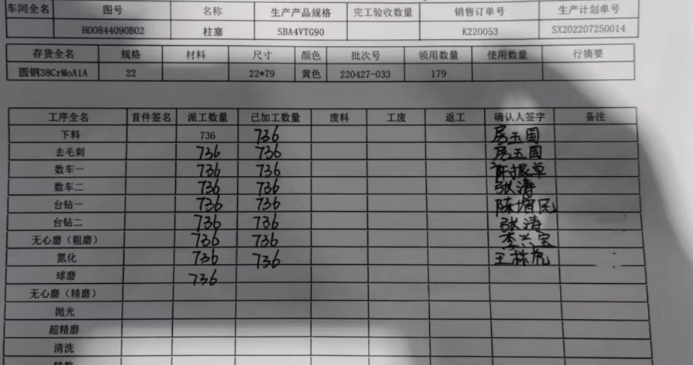  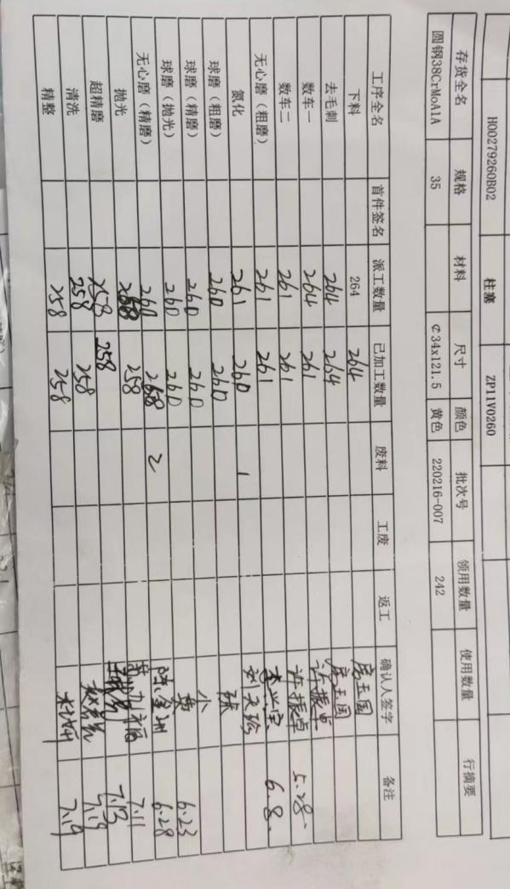  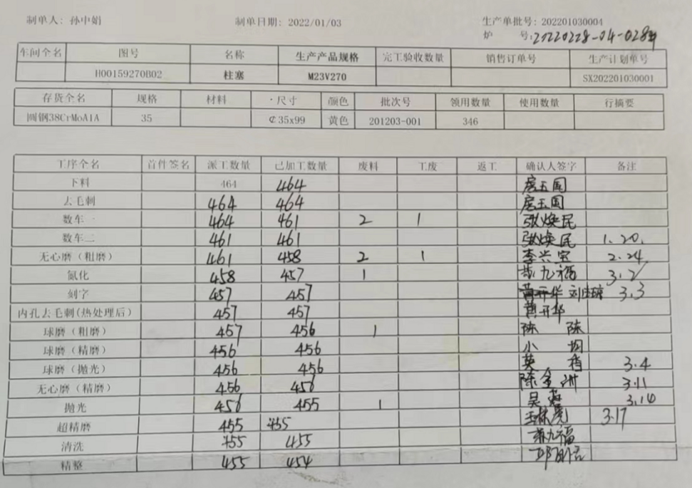  --另抽3份其他批次轴承的生产工序控制记录，均有操作员、检验员、生产日期、批次、数量、检验日期、检验结果等。  以上过程根据客户提供的图纸和等《GB/T 2347-1980液压泵及马达公称排量系列》、《GB/T 17483-1998液压泵空气传声噪声级测定规范》等相关法律法规及标准文件；进行产品质量控制。  质量控制程序：原材料进厂检验合格后投入使用、工序不合格不转序、所有工作没有完成前不交付、交付后发现的不合格包退、包换  查看车间生产现场：  1、车间按照生产工序流程分为不同的区域，便于工作衔接，车间工序紧张有序，生产设备运行稳定，物品摆放区域有明显的标识，成品存放有序，基本符合要求。  2、生产车间通风良好，工人劳保用品穿戴齐全，照明条件基本适宜，产品防护及生产环境满足生产要求。  查其他相关工序的操作规程，符合要求。  - 每天完工后由操作员清理场地、保养设备。  外包过程：表面处理  企业针对表面处理过程采取了下列控制措施  对供方进行了评价（包括对供方设备能力、人员能力的确认、对供方的技术水平了解等）  对相关人员进行了培训（包括表面处理工艺的基本知识；表面处理产品检验的基本知识）  编制了针对表面处理产品检验的作业指导书  质量手册规定了需确认过程识别的要求，提供《过程确认准则》，企业目前生产环节特殊过程：无。  公司拥有车间4000平米、仓库：100平方米、办公室：300平方米可以满足生产过程需求。  人员，经过培训合格后上岗, 均有5年工作经验,  目前上述情况均无变化，暂不需要再确认。生产过程控制符合要求。 | Y
标识和可追溯性 | 8.5.2 | 1、产品状态标识应包括以下内容：  a）产品的名称、客户信息、产品型号等；  b）检验状态：待检、合格、不合格、待判定。  2、标识方式主要有：产品状态标识、存放区域和外包装物标识及记录等；  在现场检查中看到，正在生产的产品上无产品状态标识卡，未标清半成品、成品。  成品配置合格证及说明书等  企业有仓库，按原材料类别分区存放，按产品类别及型号进行分类。、  在生产过程中用《过程记录表》进行产品标示，注明产品名称、型号、检验日期、批次号、产品数量、当前加工工序、下道工序、生产人及检验人员等，基本可实现对产品生产批次的追溯。 | N
顾客或外部供方的财产 | 8.5.3 | 公司质量手册中规定顾客或外部供方财产可能包括材料、零部件、工具和设备、顾客的场所、知识产权和个人信息。生产部、供销部负责接收顾客财产，并对顾客财产进行使用和维护保管。制定《顾客财产控制程序》对顾客财产进行维护。  公司目前无有形的外部供方财产，所保存的外部供方财产为供方的个人信息、客供图纸。生产部、供销部负责接收顾客财产，最后由供销部统一储存保管，防止泄露。 | Y
防护 | 8.5.4 | 该公司产品无特殊防护要求，主要为防止野蛮装卸造成的损坏。  工序间叉车运输。外运用汽车。 | Y
更改控制 | 8.5.6 | 企业目前主要从事滚针轴承、圆柱销的生产，生产流程未发生变化。根据企业提供的作业指导书、操作规程和生产记录、检验记录、合同评审记录等形成文件的信息来看未发生更改。 | Y
说明：不符合标注N

管理体系审核记录表
过程与活动、  抽样计划 | 涉及  条款 | 受审核部门：技术部 主管领导：李晓国 陪同人员：陆华平 | 判定
过程与活动、  抽样计划 | 涉及  条款 | 审核员：张磊 （远程审核微信进行沟通取证） 审核时间：2022.7.13 | 判定
过程与活动、  抽样计划 | 涉及  条款 | 审核条款：5.3/6.2/7.1.5/8.6/8.7 | 判定
质检部的岗位、职责和权限 | 5.3 | 质检部部长：李晓国  查《质量手册》中人员岗位、职责和权限要求，规定了公司各个岗位的主要职责和相关要求。  质检部的主要职责有：  （1）负责数据分析的应用场所及应用方法的制订；  （2）负责纠正措施实施的有效性的跟踪验证；  （3）负责产品和服务的监视和测量；  （4）负责不合格品的控制，组织鉴定、评审和处置；  （5）负责对材料和产品和服务进行标识和可追溯性控制；  （6）负责监视和测量资源的使用、维护、管理；  李晓国部长清楚其职责 | Y
质检部的目标及完成的策划 | 6.2 | 质检部质量目标制定符合部门主要 QMS工作流程实际情况，有针对性，可测量，与质量方针保持一致。  提供了质量目标考核记录。  质检部部质量目标：  查2021年1月-2021年12月的考核结果的部门质量目标完成情况。质量目标均已达标完成。  符合要求 | Y
  质 量 目 标 | 目标值 | 评价方式 | 完成情况
  在用测量设备受检合格率 | 100% | 在用测量设备受检合格数/在用测量设备总数×100 | 100%
  质量信息传递及时率 | 100% | 质量信息传递及时数/质量信息传递总数×100 | 100%
  放行产品退货率 | ≤0.5% | 放行产品退货数/放行产品退货总数×100 | 0
  返工产品一次交检合格率 | 100％ | 返工产品一次交检合格数/返工产品一次交检总数×100 | 100%
  不合格品处理按时完成率 | 100％ | 不合格品处理按时完成数/不合格品发生总数×100 | 100%
  数据分析及时完成率 | 100％ | 数据分析及时完成数/数据分析及时完成总数×100% | 100%
监视和测量资源 | 7.1.5 | 建立有《监视测量设备管理材料》 配置有外径千分尺、洛氏硬度计、光面环规、显微硬度计、数显式扭矩板子等。  没有用于监测的计算机软件。  检测设备配置能满足产品检测需求。  该公司不具备对检测设备检定的能力。  该公司的监视和测量设备每年一次按计划要求送有资质单位检定，合格后方可使用，不合格不得使用。  该公司质检部负责监视和测量设备的管理。  提供了检测设备按要求检定的证据  - 数显卡尺（0-300）mm，检定证书，鉴定日期：2022.7.11 证书编号：GD602052207120659  - 高度卡尺（0-300）mm，检定证书，鉴定日期：2022.7.11 证书编号：GD602052207120340  查看原件件有效，详见提交证据。  另查到其他量具，维护良好。使用过程中没有发生检测设备偏离校准状态现象。  检测设备的购置、使用、维护有规定，并付诸实施，防护良好。 | Y
产品和服务的放行 | 8.6 | 提供有检验标准、检验规程等；过程、产品的检验标准等，验收的依据，没有变化。  查进货检验记录—主要采购产品：密封圈/电机/高压接头/销轴/表面处理等。  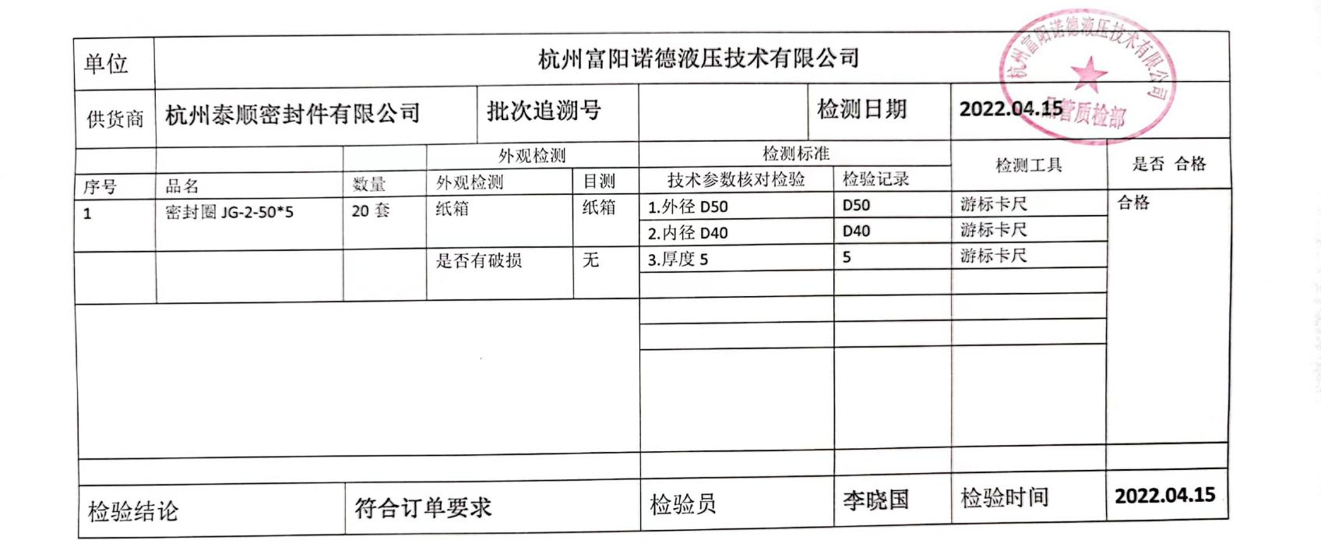  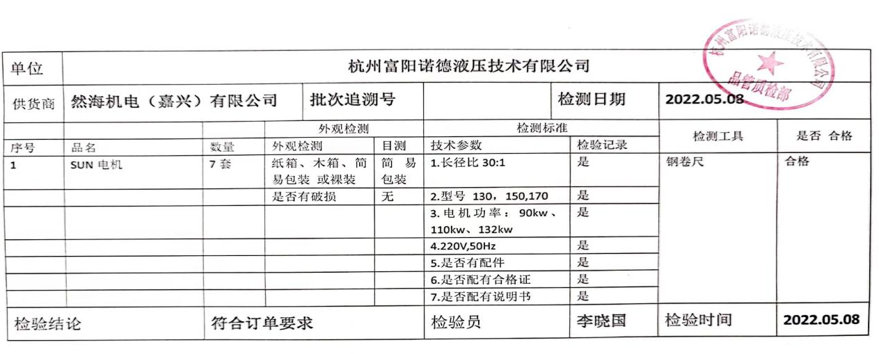  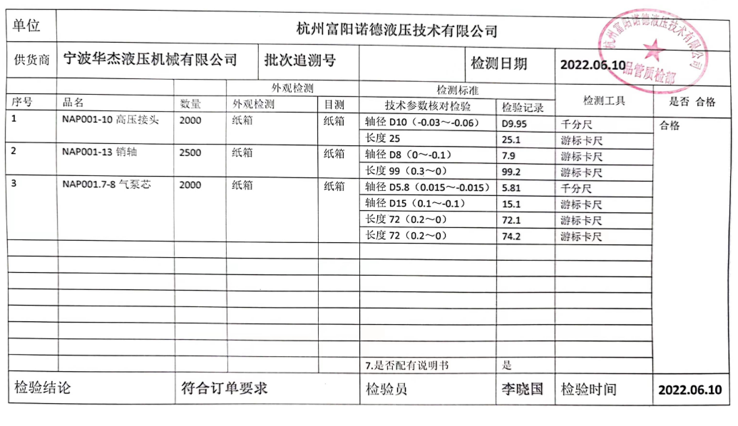  原材料检验不合格—退货处理。  抽查工序检验记录—《巡检记录》  工序控制体现在生产部8.5.1的审核中  查产品检验记录:分别为2022年6月22日、6月25日、6月20日气动泵的出场检验记录。  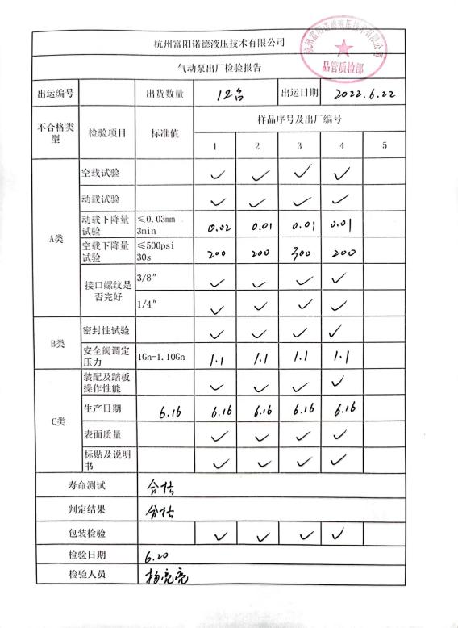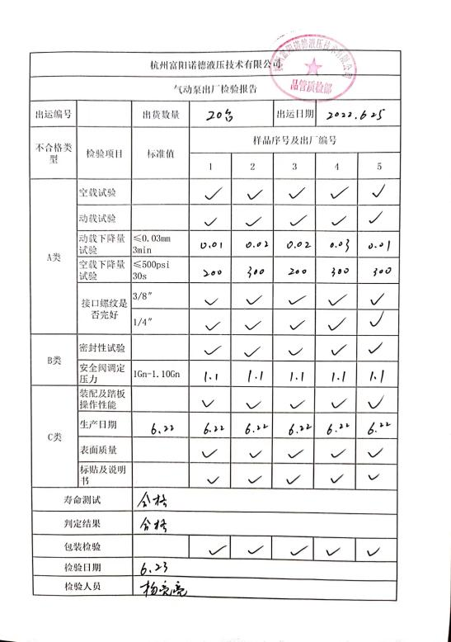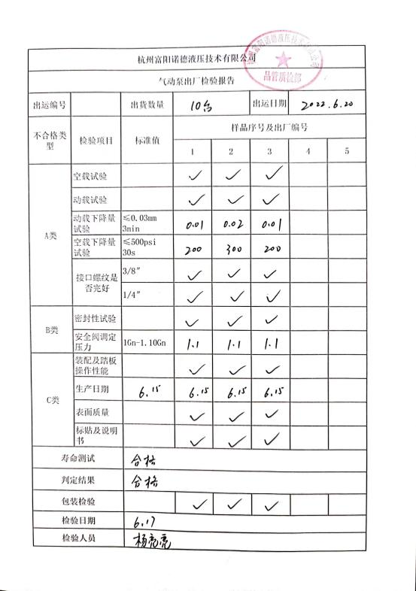 | Y
不合格输出的控制 | 8.7/ | 制定了《不合格质检理程序》，对不合格品的标识、隔离、处置的职责、方法和程序做出了规定，不合格品有特采、返工、拒收或报废四种处置方式。  针对采购出现的不合格，直接退货，或供方及时来厂返修（工）处理。  公司生产过程中产生的不合格品根据严重程度采取返工、报废处理。问题描述清楚、确定处置措施并实施和验证。  对于客户反馈的不合格品，质检部视情况须组织相关人员对检验的不合格品进行评审。并要求相关责任部门按照不合格品评审的处理结果开展相应的返工返修作业。客户退回的不合格品处理完毕后，相关部门应及时将处理情况告之业务，以便其及时与客户沟通，安排后续的补货事宜。 | Y

